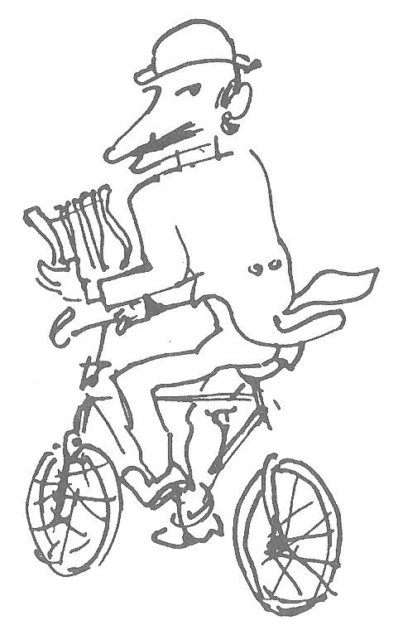

Quella gioia di vivere raccolta nelle tele di Riccardo Chicco
Da Stampa Sera, 4 aprile 1992.

A quasi vent'anni dalla morte, la Galleria Dantesca, in piazza Carlo Felice 19, presenta una significativa raccolta di opere di Riccardo Chicco.
Curata dai figli Elisabetta e Francesco, questa rassegna offre una ulteriore possibilità di penetrare la variegata personalità di un artista che appartiene interamente alla storia della cultura figurativa torinese, ai risvolti di una società ch'egli affrontava con quel suo essere personaggio al di fuori dagli schemi precostituiti, dai salotti.
«Con quella sua bombetta viola, i baffoni provocanti e un certo suo elegante vestire un po' ricercato, pareva davvero uscito da una pagina di Maupassant, da un disegno di Lautrec, di Forain... Lo incontravo sovente - ha scritto Enrico Paulucci - e lo ricordo ... issato in bicicletta, i baffoni al vento, un largo gesto di saluto..».
E questa figura sembra emergere dalle pagine pittoriche scelte da Nanni Fogola, dalla sorprendente e stenografica grafia con la quale ha delineato l’interno dello studio con modella o un giardino o un paesaggio urbano colto con freschezza, con un segno immediato, disinvolto, felice nella resa del soggetto e ancor più nel far scaturire la propria indiscutibile felicità d'espressione: quasi una gioia di vivere che, però, in altri casi si stempera in un fare più raccolto, meditato, malinconico..
E in tale angolazione, rivela una misurata compostezza nella serie di ritratti femminili che nulla concedono alla facile definizione del soggetto, ma tutto appare risolto mediante un'acuta interpretazione dei volti, dei singoli sguardi, degli atteggiamenti, mentre, talora, l'immagine sfuma nella penombra avvolgente del fondo.

